作 者 推 荐

作者简介：

苏珊娜•雷德费恩（Suzanne Redfearn）以优异的成绩毕业于加州科技大学，和书中的主角一样是一位著名的建筑师。她热衷于冲浪、高尔夫、滑雪等运动，并且是天使队的忠实粉丝。她与她的丈夫和孩子居住在加利福尼亚。

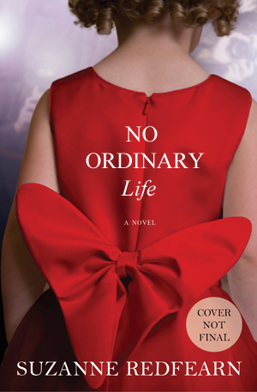
中文书名：《非凡人生》
英文书名：NO ORDINARY LIFE
作 者：Suzanne Redfearn
出 版 社：Grand Central
代理公司：Nicholas Ellison /ANA/Nicole
页 数：待定
出版时间：2016年2月
代理地区：中国大陆、台湾
审读资料：电子稿
类 型：女性小说

内容简介：

花光了所有的钱，也用完了所有的运气，别无选择之下，法耶·马丁（Faye Martin）只能把家从尤凯帕（Yucaipa）的沉睡镇（sleepy town）搬到洛杉矶（Los Angeles）。她被丈夫抛弃，只能回去和母亲一起生活，未来似乎一片渺茫。但她的救星以Youtube病毒视频的样子出现了，这段视频拍摄的是她年仅4岁的女儿与一位街头表演者在一起跳舞。由于女儿的文艺才能与魅力日渐突出，法耶在美国广受欢迎的电视节目中终于有了一席之地，她看到了让家庭团聚的希望，也终于能够给予家人她一直期望的那种生活。这时候，她那个游手好闲的丈夫又回来找她了，而且明星生活的黑暗面也暴露了出来，她开始看到自己的家庭在新建立的成就之中所付出的真正代价；出名是件容易的事，然而，重新让自己变得不出名，却要付出一生的努力……

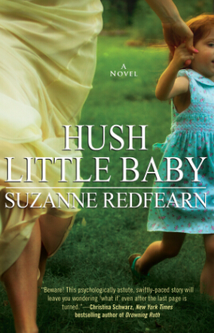
中文书名：《嘘，宝贝》
英文书名：HUSH LITTLE BABY
作 者：Suzanne Redfearn
出 版 社：Grand Central
代理公司：Nicholas Ellison /ANA/Nicole
页 数：368页
出版时间：2013年10月
代理地区：中国大陆、台湾
审读资料：电子稿
类 型：女性小说

内容简介：

母亲为从虐待狂丈夫魔掌中拯救她的孩子的竭力之战……

以爱的名义究竟可以走多远？以正义之名又如何呢？

吉莉安•凯恩（Jillian Kane）一直是一个被上帝眷顾的女人。她是一个成功的建筑师，在郊区自建的漂亮房屋里与她的家人享受着美好的生活。她嫁给了一个每天带着枪与暴力和危险相伴的警察。吉莉安和戈登都在努力地保护他们八岁的儿子德鲁和四岁的女儿艾迪远离他们的父亲和外面的世界带来的残酷现实。但是，就在他们的家庭里却潜伏着更为直接的危险。

吉莉安为了维系整个家庭一直对于丈夫对自己的身体和精神虐待保持缄默，但是当戈登试图将她和孩子分开时，吉莉安再也没有任何的顾虑，为了保护她的孩子她愿意绝地反击。她很快意识到她回避了很多年的这场对峙将费尽周折。

1. 悬疑的故事：紧张的情绪迭起，让读者不由自主地随着故事继续，在紧凑的故事情节中感受强大的情感冲击。

2. 通用的主题：母亲和孩子之间牢不可破的联系, 担心我们的错误对孩子们的生活会带来的改变，同时怀疑我们作为母亲的能力，这不仅是这个故事的核心，更是对女性真实生活的写照。

3. 商业写作风格：作者用坦率直接的方法传递感人，悲伤和真诚的情感。

4. 很好的书友会读本：这本具有争议性又发人深省的小说对于读书俱乐部来说是绝佳的读本。

谢谢您的阅读！
请将反馈信息发至：齐梦涵（Nicole Qi）
安德鲁·纳伯格联合国际有限公司北京代表处
北京市海淀区中关村大街甲59号中国人民大学文化大厦1705室
邮编：100872
电话：15810294174
传真：010-82504200
Email：Nicole@nurnberg.com.cn
网址：http://www.nurnberg.com.cn
微博：http://weibo.com/nurnberg
豆瓣小站：http://site.douban.com/110577/

